TRƯỜNG ĐẠI HỌC BÁCH KHOA HÀ NỘI
VIỆN CÔNG NGHỆ THÔNG TIN VÀ TRUYỀN THÔNG
**************



BÁO CÁO BÀI TẬP LỚN
Môn: Thực hành cơ sở dữ liệu

ĐỀ TÀI:
“XÂY DỰNG PHẦN MỀM QUẢN LÝ HỘI VIÊN HỘI SINH VIÊN”
Giảng viên | ThS. Nguyễn Hồng Phương
Nhóm thực hiện | Hoàng Nhật Quân  Vũ Văn Trung  Nguyễn Thành Trung  Nguyễn Thành Trung | 20111987  20112397  20112383  20102380
Lớp | Việt Nhật A K56

Hà Nội, 12– 2013

Lời cảm ơn

Trong suốt quá trình thực hiện bài tập lớn, nhờ có sự giúp đỡ và chỉ bảo tận tình của thầy Nguyễn Hồng Phương, cô Vũ Tuyết Trinh và các bạn trong khối Việt Nhật K56 mà nhóm chúng tôi có thể hoàn thành bài tập lớn này. Chúng tôi xin chân thành cảm ơn các thầy cô và bạn bè đã giúp đỡ trong thời gian qua.
Mặc dù đã cố gắng hết sức, nhưng do nhân lực và trình độ có hạn nên không tránh khỏi sai sót. Nhóm rất mong nhận được những ý kiến đóng góp , chỉ bảo tận tình của thầy cô cùng toàn thể các bạn trong lớp để hoàn thiện được đề tài này.
Xin chân thành cảm ơn !

Mục lục

I. Ý tưởng và bài toán thực tế 5
1. Bài toán thực tế 5
2. Vấn đề phát sinh 5
3. Đề xuất ý tưởng 6
3.1 Ưu điểm 6
3.2 Nhược điểm 6

II. Phân tích 7
1. Đối tượng sử dụng 7
2. Các chức năng chính 7
2.1 Đối với hội viên 7
2.2 Đối với người quản trị 7

III. Thiết kế 8
1. Thiết kế CSDL 8
1.1 Sơ đồ thực thể 8
1.2 Sơ đồ liên kết các thực thể 9
1.3 Các bảng theo mô hình quan hệ 10
1.4 Các bảng trên hệ quản trị CSDL 11

2. Thiết kế chương trình 16
2.1 Giao diện chính 16
2.2 Khung nhìn của hội viên 18
2.3 Khung nhìn của nhà quản trị 21

IV. Thực hiện 26
1. Ngôn ngữ 26
2. Hệ quản trị cơ sở dữ liệu 26
3. Mô hình thực hiện 27
4. Quy trình thực hiện 31

V. Hướng dẫn cài đặt 32
VI. Kiểm thử và đánh giá 32
1. Kiểm thử 33
2. Đánh giá 35
VII. Kết luận 36

Tài liệu tham khảo 38

Phần 1: Bài toán đặt ra và ý tưởng

1. Bài toán đặt ra

Là sinh viên của thế kỷ 21, sinh viên trường Đại học B, hầu hết là các bạn trẻ năng động sáng tạo, không chấp nhận cuộc sống sáng đi học tối về nhà online Facebook mà đều mong muốn có một quãng đời sinh viên đẹp đẽ đáng nhớ, được trải nghiệm rèn luyện bản thân cũng như có một phần nào đó đóng góp công sức để xây dựng đất nước ngày càng tươi đẹp. Cũng từ đó, Hội sinh viên của trường Đại học B đã trở thành nơi quy tụ của các bạn sinh viên, thành khởi điểm của rất nhiều hoạt động và các chiến dich tình nguyện có ý nghĩa với cộng đồng cùng với sự tham gia cống hiến hết sức nhiệt tình của các bạn.
Trở thành một điểm đến đáng tin cậy, số lượng tổ chức, câu lạc bộ, số lượng các hoạt động được lên kế hoạch tổ chức cũng như số lượng sinh viên của Hội ngày càng tăng lên, đã nảy sinh một nhu cầu thiết yếu quản lý thông tin của các Hội viên và các sự kiện một cách hiệu quả để tránh nhầm lẫn sai lệch thông tin, cũng như tiết kiệm thời gian khỏi những cuộc họp không cần thiết.
Giải pháp được đưa ra là tin học hóa quản lý, sử dụng các cổng thông tin trên nền web tương tác giữa ban quản trị và sinh viên. Ban quản trị sẽ sử dụng cổng thông tin đó để quản lý hội viên, lên lịch cho các sự kiện, ...

2. Vấn đề phát sinh
Tuy nhiên, hệ thống cổng thông tin tương tác cũng bộc lộ nhiều hạn chế. Đó là cơ sở hạ tầng mạng không đáp ứng đủ yêu cầu. Do đó, hệ thống cổng thông tin dễ bị tắc nghẽn, khó truy cập gây khó khăn cho công việc quản lý dữ liệu.
Ngoài ra, hệ thống cổng thông tin trên nền web còn có nhiều lỗ hổng về bảo mật, dễ bị kẻ xấu lợi dụng.
3. Đề xuất ý tưởng
Từ thực tế đó, nhóm đã đề xuất giải pháp khác, đó là tương tác qua phần mềm, không sử dụng cổng thông tin trên nền web.
3.1 Ưu điểm:
- Giảm đáng kể lượng dữ liệu cần tương tác với máy chủ (so với web). Khắc phục tình trạng khó truy cập do nghẽn băng thông.
- Giảm thao tác trên máy chủ, giúp hệ thống có thể đáp ứng được với số lượng sinh viên lớn.
- Triển khai cài đặt, vận hành trên máy chủ đơn giản, ít thao tác.
3.1 Nhược điểm:
- Người sử dụng cần phải cài đặt phần mềm lên máy tính.

Phần 2 : Phân tích
1. Đối tượng sử dụng
- Hội viên Hội Sinh viên.
- Người quản trị.
2. Các chức năng chính
Chức năng cho người dùng đăng nhập, đăng xuất: người dùng sau khi đăng nhập vào trang phần mềm sẽ được phân cấp các chức năng khác nhau.

1.1 Đối với Hội viên:
- Hiển thị thông tin cá nhân.
- Chỉnh sửa thông tin cá nhân.
- Tìm kiếm, hiển thị tổ chức.
- Đăng ký tham gia tổ chức.
- Xóa tổ chức đã tham gia.
1.2 Đối với người quản trị:
- Tra cứu thông tin Hội viên, Khoa viện, Tổ chức, Lớp, ...
- Thêm, xóa thông tin Hội viên.
- Thêm lớp, sửa lớp, xóa lớp.
- Sửa event.
- Thống kê số liệu.
Phần 3 : Thiết kế
1. Thiết kế CSDL
1.1 Sơ đồ thực thể:

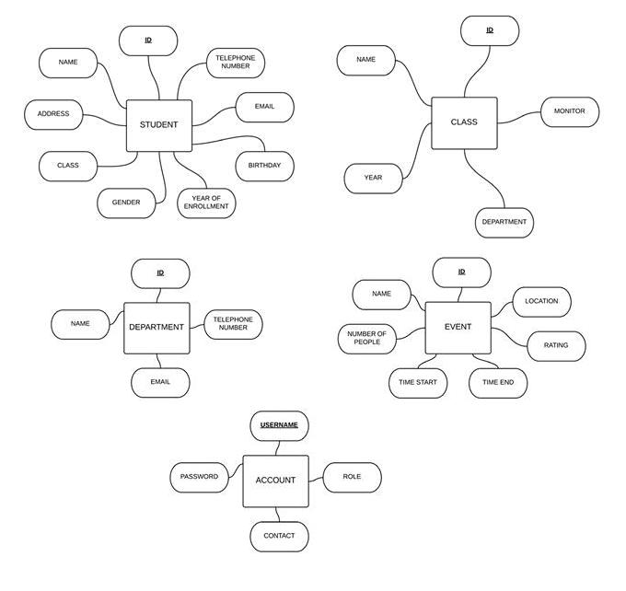

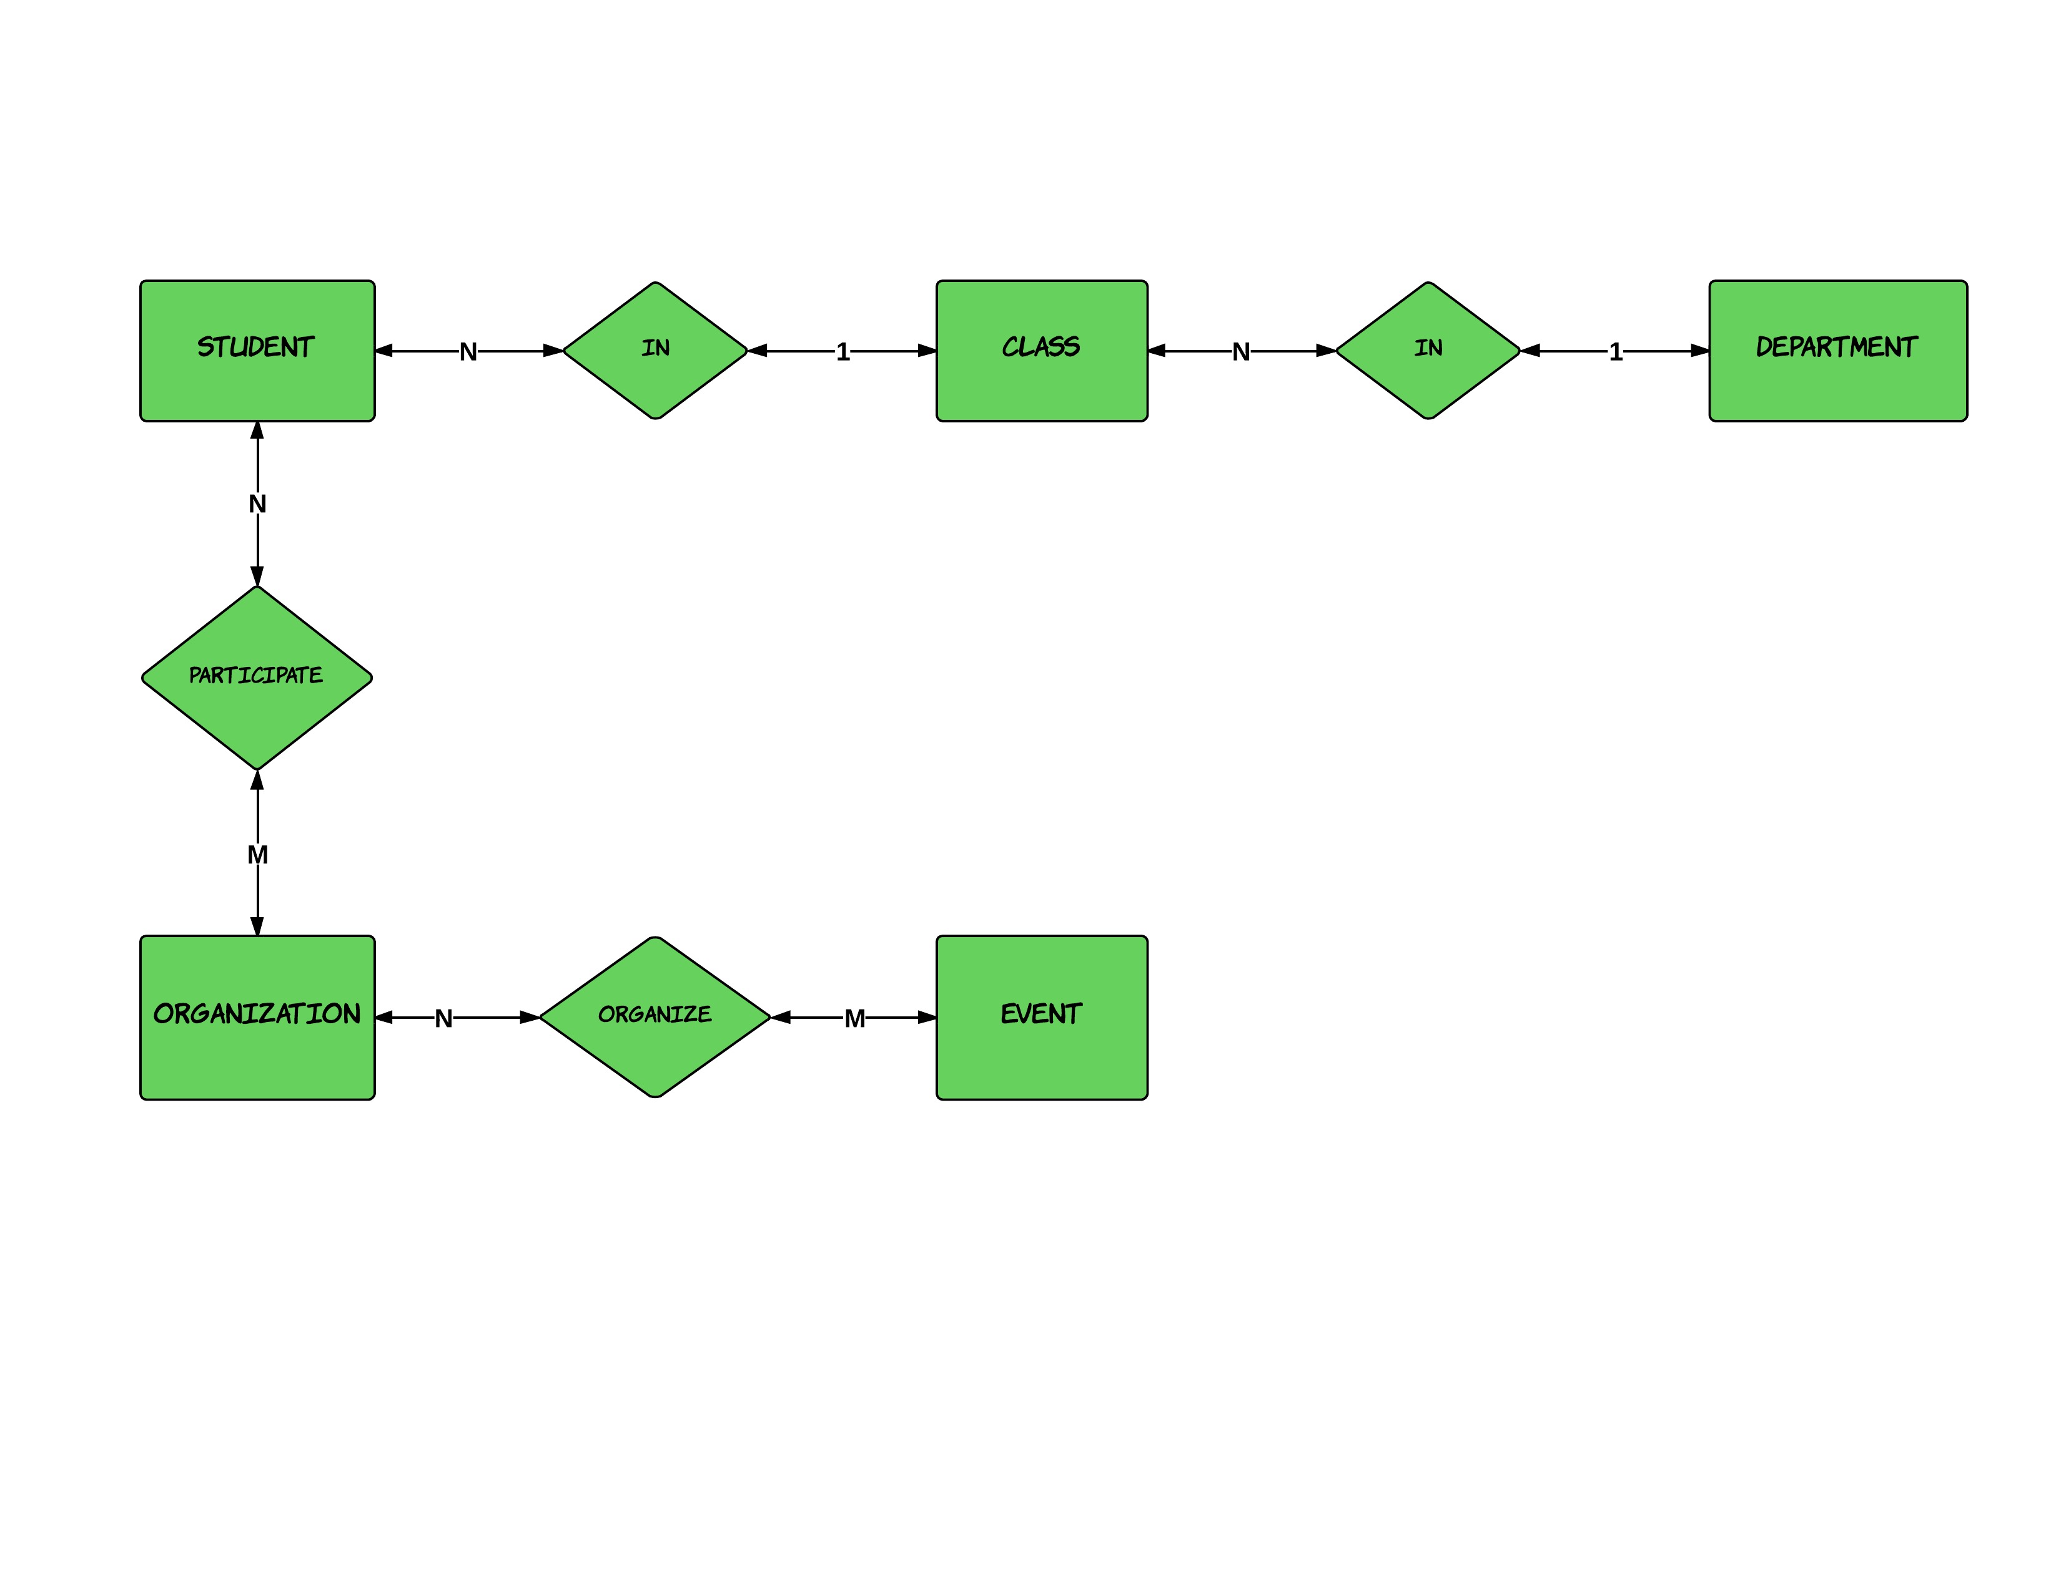
1.2 Sơ đồ liên kết các thực thể:

1.3 Các bảng theo mô hình quan hệ:
Từ mô hình thực thể liên kết chuyển sang mô hình quan hệ ta có sơ đồ quan hệ giữa các bảng sau:

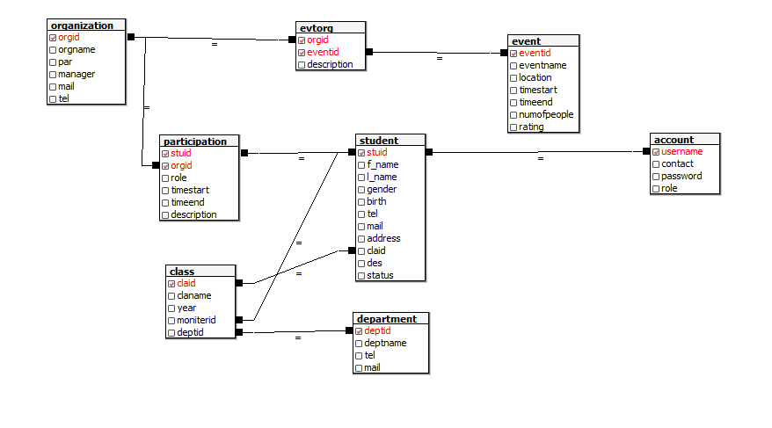
1.4 Các bảng trên hệ quản trị CSDL
a) Bảng Sinh viên (Student):
- Chứa thông tin các sinh viên đã là Hội viên của Hội Sinh viên, bao gồm mã số sinh viên, họ tên, lớp, ...
- Thuộc tính StuID là khóa chính của quan hệ.
- Thuộc tính ClaID là khóa ngoài, tham chiếu tới thuộc tính ClaID của bảng Class.

Student (StuID, F_Name, L_Name, Gender, Birthday, Tel, Mail, Address, ClaID, Des)
Name | Type | P/F Key | Comment
StuID | VARCHAR(20) | P | Mã số sinh viên
F_Name | NVARCHAR(20) |  | Họ và tên đệm của sinh viên
L_Name | NVARCHAR(20) |  | Tên sinh viên
Gender | BOOLEAN |  | Giới tính
Birthday | DATE |  | Ngày Sinh
Tel | VARCHAR(15) |  | Số điện thoại
Mail | NVARCHAR(50) |  | Địa chỉ email sinh viên
Address | VARCHAR(50) |  | Địa chỉ sinh viên
ClaID | VARCHAR(10) | F | Lớp sinh viên, reference to Class.ClaID
Des | NVARCHAR(100) |  | Ghi chú
b) Bảng Khoa viện (Department):

- Chứa thông tin của các Khoa/Viện.
- Thuộc tính DeptID là khóa chính của quan hệ.

Department (DeptID, DeptName, Tel, Mail)
Name | Type | P/F Key | Comment
DeptID | NVARCHAR(10) | P | Mã khoa viện
DeptName | NVARCHAR(50) |  | Tên khoa viện
Mail | NVARCHAR(30) |  | Mail của khoa viện
Tel | NVARCHAR(15) |  | Số điện thoại liên lạc

c) Bảng tổ chức (Organization):
- Chứa thông tin tổ chức, câu lạc bộ của trường.
- Thuộc tính OrgID là khóa chính của quan hệ.
Organization (OrgID, OrgName, Par, Manager, Mail, Tel)
Name | Type | P/F Key | Comment
OrgID | NVARCHAR(10) | P | Mã tổ chức
OrgName | NVARCHAR(50) |  | Tên tổ chức
Par | NVARCHAR(10) |  | Đơn vị quản lý
Manager | NVARCHAR(50) |  | Tên người quản lý
Mail | NVARCHAR(30) |  | Mail tổ chức
Tel | NVARCHAR(15) |  | Số điện thoại

d) Bảng Tham gia (Participation):
- Kết nối thực thể Student với thực thể Organization, thể hiện mối liên kết sinh viên tham gia các tổ chức.
- (StuID, OrgID) là khóa chính của quan hệ.
- Thuộc tính StuID tham chiếu tới thuộc tính StuID của bảng Student.
- Thuộc tính StuID tham chiếu tới thuộc tính StuID của bảng Student.

Participation (StuID, OrgID, Role, Start, End, Description, Status)
Name | Type | P/F Key | Comment
StuID | NVARCHAR(20) | P | Mã sinh viên (Reference Student.StuID)
OrgID | NVARCHAR(10) | P | Mã tổ chức (Reference Organization.OrgID)
Role | NVARCHAR(20) |  | Vai trò
Start | DATETIME |  | Ngày tham gia
End | DATETIME |  | Ngày rút khỏi tổ chức
Description | NVARCHAR(1024) |  | Nhận xét của tổ chức

e) Bảng Hoạt động (Event):
- Chứa thông tin về các hoạt động của Hội Sinh viên.
- Thuộc tính EventID là khóa chính của quan hệ.

Event (EventID, EventName, Location, StartTime, EndTime, NumOfPeople, Rating)
Name | Type | P/F Key | Comment
EventID | NVARCHAR(10) | P | Mã hoạt động
EventName | NVARCHAR(50) |  | Tên hoạt động
Location | NVARCHAR(50) |  | Nơi tổ chức hoạt động
StartTime | DATETIME |  | Thời gian bắt đầu hoạt động
EndTime | DATETIME |  | Thời gian kết thúc hoạt động
NumOfPeople | INT |  | Dự kiến số người tham gia tối đa
Rating | INT |  | Xếp hạng hoạt động

f) Bảng Tổ chức hoạt động (EvtOrg):
- Chứa thông tin về công việc tổ chức hoạt động.
- Thuộc tính OrgID là khóa chính của quan hệ, tham chiếu tới thuộc tính OrgID của bảng Organization.
- Thuộc tính EventID là khóa ngoài của hệ, tham chiếu tới thuộc tính EventID của bảng Event.

EventOrg (OrgID, EventID, Des)
Name | Type | P/F Key | Comment
OrgID | NVARCHAR(10) | P | Mã tổ chức làm hoạt động, reference to Organization.OrgID
EventID | NVARCHAR(10) | F | Mã hoạt động, reference to Event.EventID
Des | NVARCHAR(100) |  | Ghi chú

g) Bảng Tài khoản (Account):
- Chứa thông tin tài khoản của người sử dụng, người quản trị.
- Thuộc tính UserName là khóa chính của quan hệ.

Account (UserName, Contact, Password, Role)
Name | Type | P/F Key | Comment
UserName | NVARCHAR(10) | P | Tên đăng nhập hệ thống
Contact | NVARCHAR(100) |  | Liên hệ
Password | NVARCHAR(65) |  | Password đăng nhập
Role | INT |  | Authenticate role. Quy đinh kiểu int tương ứng với các quyền sử dụng hệ thống khác nhau.

2. Thiết kế chương trình

2.1 Giao diện chính
a) Cửa sổ đăng nhập:
Do mục đích của chương trình là quản lý các thành viên và hoạt động của Hội Sinh viên, mang tính chất nội bộ, do vậy người dùng buộc phải đăng nhập bằng tài khoản cá nhân mới có thể tra cứu được thông tin của Hội.

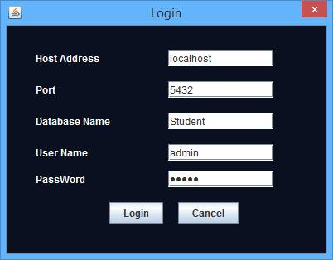

b) Giao diện chương trình sau khi đăng nhập:
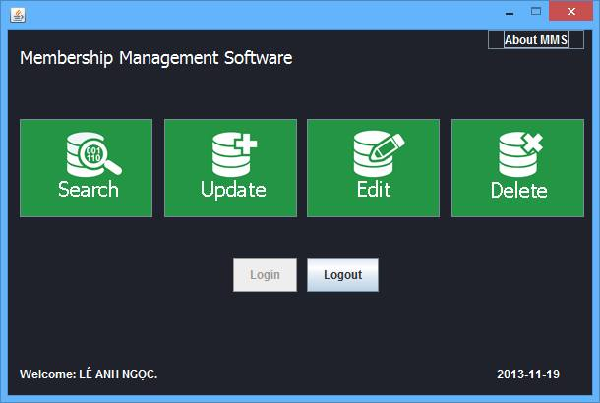

c) About us:
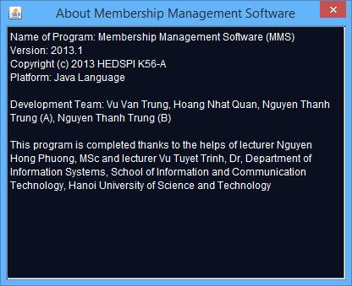

2.2 Khung nhìn của sinh viên
a) Hiển thị thông tin cá nhân:
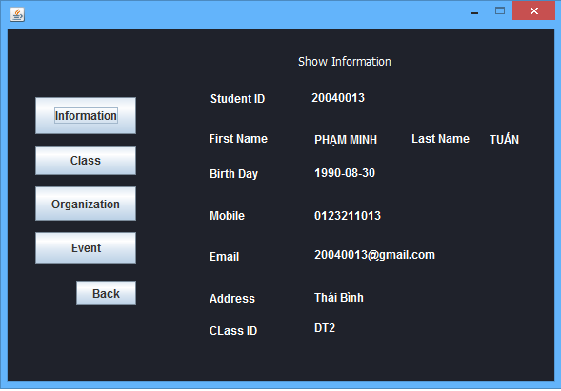
b) Chỉnh sửa thông tin cá nhân:
Chỉnh sửa thông tin cá nhân, thông tin mới sẽ được cập nhật trên bảng Student
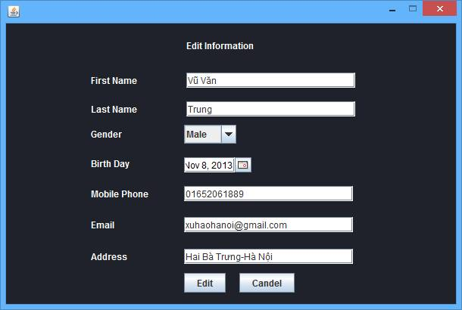

c) Đăng ký tham gia tổ chức:
Thêm thông tin đăng ký tham gia tổ chức, thông tin mới sẽ được cập nhật vào bảng Participation
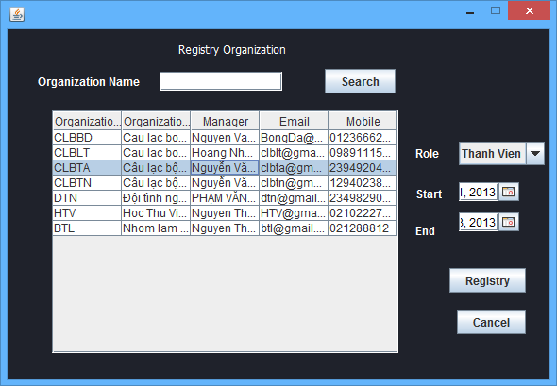
d) Tìm kiếm, hiển thị tổ chức:
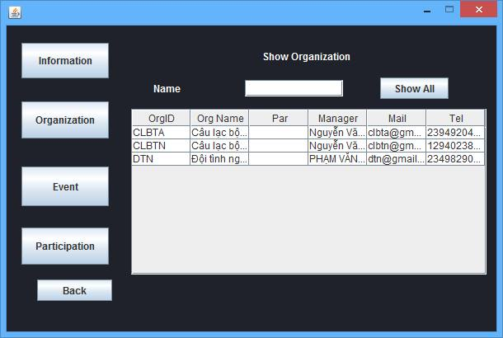

e) Xóa tổ chức:
Xóa thông tin một tổ chức khỏi bảng Organization
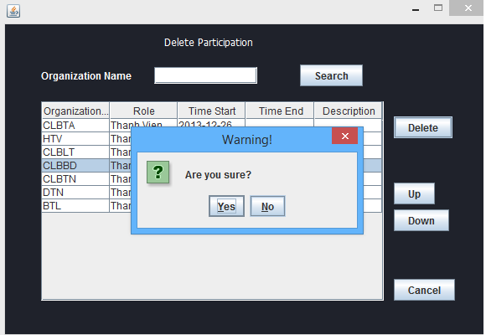
2.3 Khung nhìn của người quản trị
a) Tra cứu thông tin:
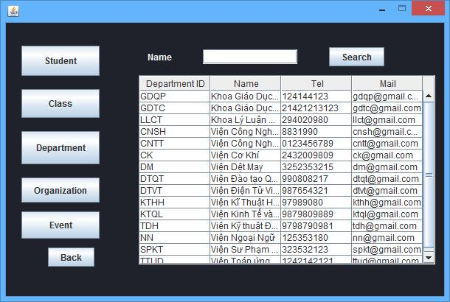
Tra cứu thông tin khoa viện
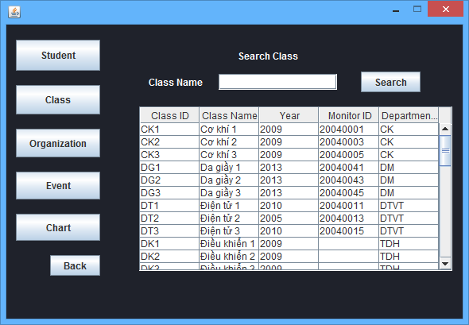
Tra cứu thông tin lớp

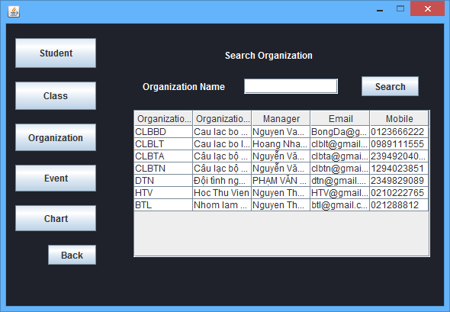
Tra cứu thông tin tổ chức

b) Thêm thông tin sinh viên:
Thêm thông tin một sinh viên mới vào bảng Student
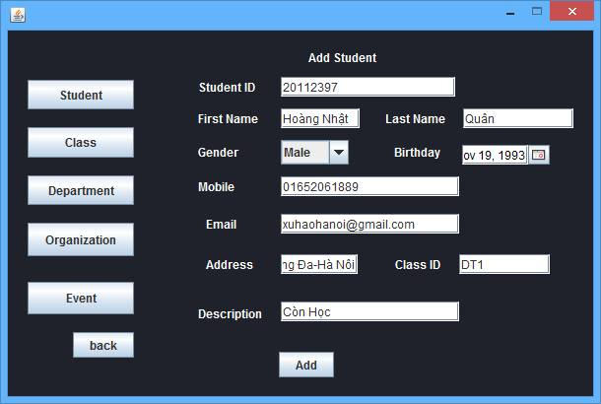
c) Thêm lớp
Thêm vào một lớp mới. Thông tin lớp mới sẽ được cập nhật trên bảng Class
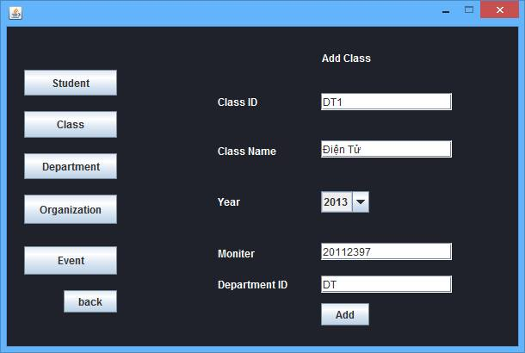
d) Sửa lớp
Thông tin chi tiết của lớp sẽ được liệt kê và sửa trực tiếp rồi cập nhật lại trên bảng Class
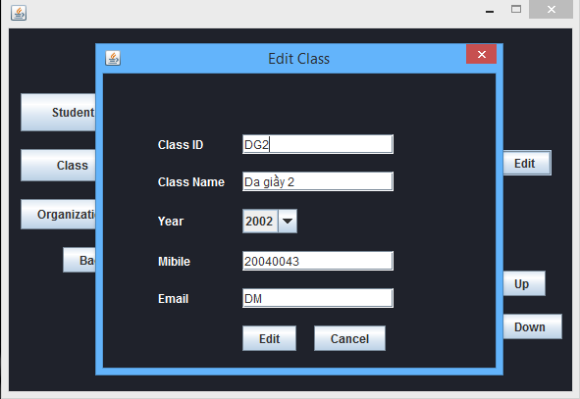
d) Sửa Student
Thông tin event sẽ được chỉnh sửa trực tiếp rồi cập nhật lại trên bảng Student
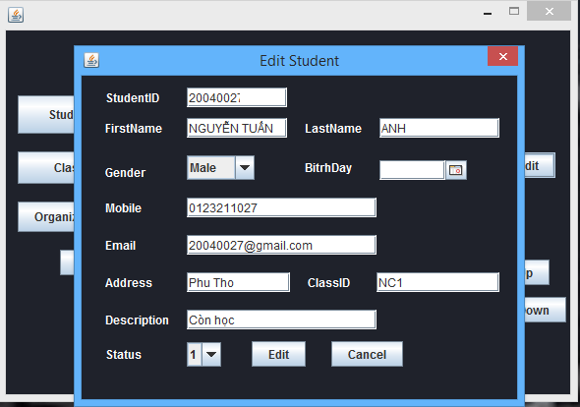
e) Xóa lớp
Xóa một lớp đã có trong bảng Class
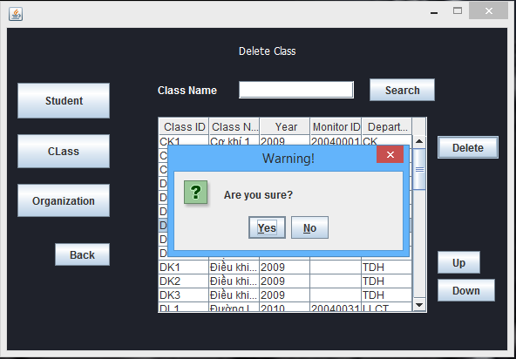
g) Xóa hội viên
Thông tin sinh viên sẽ được tìm kiếm và hiển thị, sau đó người quản trị sẽ lựa chọn sinh viên để xóa. Thông tin sẽ được cập nhật vào bảng Student
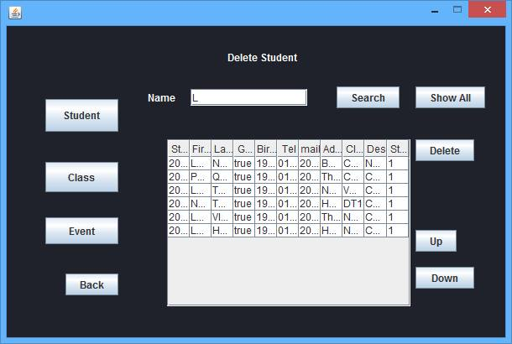
h) Thống kê
Chức năng cho phép người quản trị theo dõi số lượng sinh viên, lớp, tổ chức và sự kiện ở thời điểm hiện tại. Thông tin được biểu diễn dưới dạng biểu đồ hình cột.
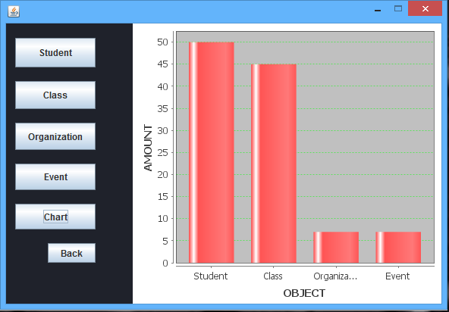

Phần 4 : Thực hiện

1. Ngôn ngữ
Ngôn ngữ được sử dụng là Java. Nhóm sử dụng ngôn ngữ này vì các lý do sau:
- Đa nền tảng, giúp triển khai dễ dàng trên số lượng máy tính lớn.
- Ngôn ngữ mạnh, hỗ trợ tốt các hệ quản trị cơ sở dữ liệu, giúp rút ngắn thời gian thực hiện.
- Có cộng đồng hỗ trợ lớn, được phát triển liên tục, thuận lợi trong quá trình thực hiện.

2. Hệ quản trị cơ sở dữ liệu
Hệ quản trị cơ sở dữ liệu được sử dụng là PostgreSQL. Hệ quản trị này được chọn vì:
- Tương thích tốt với SQL chuẩn.
- Mã nguồn mở, miễn phí, có cộng đồng phát triển mạnh, giúp giảm chi phí cho dự án.
- Đáp ứng tốt với quy mô của một trường đại học.
- Hỗ trợ đa nền tảng.
3. Mô hình thực hiện
Mô hình nhóm sử dụng là mô hình MVC

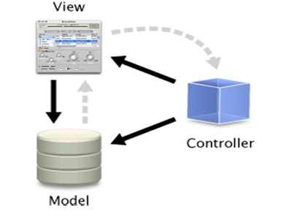

MVC (Model–View–Controller) là mô hình gồm 3 thành phần Model, View, Control. 3 thành phần này hoạt động tách biệt, độc lập với nhau. Đây là mô hình phát triển khá phổ biến ở hầu hết các phần mềm lớn nhỏ hiện nay.
- Model
Là thành phần chứa các xử lý dữ liệu, kết nối với máy chủ và truy vấn CSDL …

- View
Đảm nhận việc hiển thị thông tin, tương tác với người dùng, bao gồm các textbox, frame, panel …
- Controller
- Làm nhiệm vụ điều hướng các yêu cầu từ người dùng (view) đến các lệnh xử lý (controller).
- Quản lý các thông tin:
- Tùy chọn người dùng.
- Thông tin đăng nhập.
- Ngôn ngữ.
- Phân luồng dữ liệu.
- Mối quan hệ giữa các thành phần này được thể hiện qua sở đồ bên dưới :

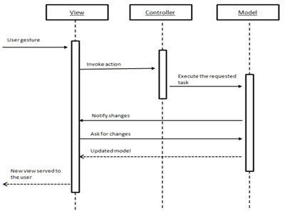

Khi phát triển phần mềm trong tương lai, nhóm sẽ sử dụng mô hình mở rộng của MVC : MVC+ pattern (server) bổ sung thêm thành phần của máy chủ trong xử lý dữ liệu

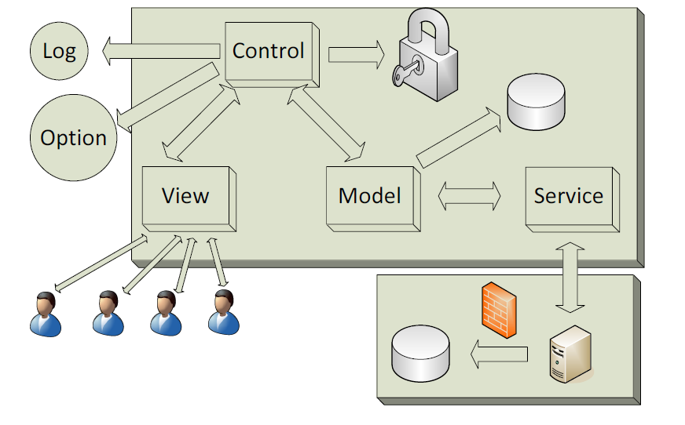

- Ưu điểm:
- Thời gian phát triển nhanh, đơn giản.
- Dễ gỡ lỗi.
- Dễ nâng cấp, bảo trì.

- Nhược điểm: khá cồng kềnh, khó khăn với người chưa có kinh nghiệm.

4. Quy trình thực hiện

Quy trình phát triển nhóm sử dụng là quy trình gia tăng: triển khai đồng thời các chức năng tạo thành những vòng đời con ở các giai đoạn.

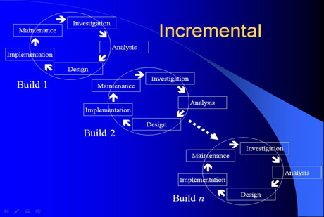

Phần 5 : Hướng dẫn cài đặt, sử dụng chương trình

Hiện tại phần mềm chỉ hỗ trợ các máy sử dụng hệ điều hành Windows. Trong tương lai nhóm sẽ xây dựng phiên bản chạy bằng nền tảng Java có thể chạy trên cả Windows và Ubuntu.

Hướng dẫn sử dụng chương trình:

- Tạo một cơ sở dữ liệu với tên tùy ý, mật khẩu của server mặc định là 12345.
- Restore file CSDL_PROJECT vào database đã tạo.
- Chạy file EXE.
- Điền thông tin vào của sổ Log in, tại đây bạn nhập như sau:
  - HostAddress: localhost
  - Port: Tùy thuộc vào Postgresql bạn cài đặt (mặc định 5432)
  - Database name: Tên cơ sở dữ liệu bạn restore - CSDL_PROJECT
  - User: Phân quyền 2 loại tài khoản: User và Admin (có thể xem tại bảng Account trong cơ sở dữ liệu)
  - Password: Mặc định là 12345
- Sau khi đăng nhập thành công, phần mềm sẽ dẫn bạn vào giao diện chính của chương trình.

Phần 6: Kiểm thử và đánh giá

1. Kiểm thử

Do ở quy mô nhỏ, hiện tại chương trình mới được chạy với dữ liệu thử nghiệm gồm:
- 50 sinh viên
- 45 lớp
- 7 tổ chức
- 2 sự kiện
Kết quả chạy thử nghiệm tốt, không có phát sinh, đảm bảo tốc độ truy cập là chấp nhận được.

a. Kiểm thử cơ sở dữ liệu:
Đã kiểm tra cơ sở dữ liệu bao gồm:
- Kiểm tra tính nhất quán của cơ sở dữ liệu.
- Kiểm tra tính toàn vẹn của dữ liệu khi tạo, sửa, xóa hoặc cập nhật cơ sở dữ liệu.
- Kiểm tra các truy vấn cơ sở dữ liệu được thực thi chính xác.

b. Kiểm thử chức năng:
- Kiểm tra các chức năng.
- Kiểm tra các nút chuyển hướng trong phần mềm thực hiện đúng chức năng.
- Kiểm tra các khung điền thông tin của phần mềm:
  - Kiểm tra các trường bắt buộc.
  - Kiểm gia thử cho đầu vào sai cho các trường.

c. Kiểm thử tính khả dụng:
  - Phần mềm dễ sử dụng.
  - Cung cấp các hướng dẫn rõ ràng, rành mạch.
  - Cung cấp nhiều công cụ chuyển hướng (nút bấm, text box, thanh cuộn, ...) thuận tiện cho người sử dụng.
  - Lựa chọn tìm kiếm giúp người dùng tìm kiếm thông tin dễ dàng và nhanh chóng.
d. Kiểm tra giao diện:
Kiểm tra giao diện của người dùng và admin:
  - Các icon được sắp xếp phân bố với tỷ lệ và màu sắc hợp lý, phù hợp với nột dung cần hiển thị.
  - Bố cục giao diện và vị trí các nút bấm hợp lý.

e. Kiểm thử khả năng tương thích
  - Kiểm thử tương thích với hệ điều hành.
- Phần mềm chạy ổn định và hiển thị tốt trên cả 3 hệ điều hành Windows XP, Windows 7 và Windows 8.

  - Kiểm thử tương thích với host:
- Phần mềm chạy ổn định trên host cục bộ.
f. Kiểm thử bảo mật:
  - Thử nhập các giá trị ID, Password không hợp lệ, chương trình đều báo lỗi không hợp lệ và ngăn chặn đăng nhập.

2. Đánh giá
Về cơ bản chương trình đã đáp ứng được các nhu cầu của hội sinh viên về quản lý sinh viên, tổ chức, sự kiện và các thông tin liên quan.Chương trình đã thực hiện được các chức năng căn bản, đưa ra được hai khung nhìn khác nhau của hội viên và người quản trị, với các tùy chọn khác nhau. Hội viên có thể chỉnh sửa thông tin cá nhân, tìm kiếm, đăng ký tổ chức mới và hủy tham gia một tổ chức đã đăng ký. Đối với người quản trị, họ có thể thực tra cứu thông tin sinh viên, khoa viện, tổ chức, v.v..., có thể cập nhật, thêm mới, sửa, xóa thông tin hội viên, sự kiện và đưa ra thống kê một cách dễ dàng.

Phần 7: Kết luận
1. Đã làm được:
- Thiết kế được cơ sở dữ liệu, hoàn thành mục tiêu môn học.
- Tìm hiểu và vận dụng được kiến thức về xây dựng phần mềm sử dụng ngôn ngữ hướng đối tượng.
- Phần mềm kết nối thành công với cơ sở dữ liệu.
- Cung cấp giao diện trực quan dễ thao tác giúp người dùng có thể tương tác với cơ sở dữ liệu.
- Các chức năng tương đối hoàn thiện, hoạt động chính xác.
2. Chưa làm được:
- Cơ sở dữ liệu còn mang tính demo.
- Chưa tối ưu hóa các câu lệnh truy vấn.
- Chưa kiểm thử được kết nối của phần mềm dùng mạng Internet.
- Phần quyền người dùng còn hạn chế.
3. Hướng phát triển:
- Mở rộng cơ sở dữ liệu.
- Tối ưu hóa các câu lệnh truy vấn.
- Phân quyền người dùng cụ thể, chi tiết. Tăng tính bảo mật cho phần mềm.
- Xây dựng giao diện đẹp mắt hơn.
- Xây dựng phiên bản tương thích với cả hệ điều hành Windows và Ubuntu (file JAR chạy trên nền Java).
- Đưa chương trình vào ứng dụng trong thực tế.
- Thử nghiệm chuyển đổi sang giao diện web (do chương trình thiết kế theo mô hình MVC nên việc chuyển đổi sang giao diện web ít tốn kém, nhanh gọn).

Tài liệu tham khảo

- Giáo trình Nguyên lý của các hệ CSDL-Nguyễn Kim Anh - NXB ĐHQGHN.
- www.postgresql.org
3. http://stackoverflow.com/
Ngoài ra nhóm cũng tham khảo nhiều tài liệu, slide môn học do các thầy cô và các bạn cùng lớp cung cấp, cũng như tham khảo các diễn đàn về lập trình trên mạng Internet.

Xin chân thành cảm ơn !

